**Instrucciones:** Descarga el documento y desarrolla las estructuras correctas de lo que se te pide:

1. Isopropílico
2. 2 - propanol
3. Glicerina
4. 1, 2, 3-propanotriol

* Indica el nombre de los siguientes alcoholes y destaca tu respuesta en rojo.

**NOTA**

* Cuando en una molécula hay más de un grupo -OH se pueden emplear los prefijos de cantidad di, tri, tetra, penta, hexa, etc. La numeración debe otorgar los menores localizadores a los -OH.
* El nombre del alcohol se construye comenzando por los sustituyentes, precedidos por sus respectivos localizadores, terminando en el nombre de la cadena principal. La terminación “ano” del alcano correspondiente se sustituye por-ol.
* En el caso de alcoholes cíclicos no es necesario indicar la posición del grupo.

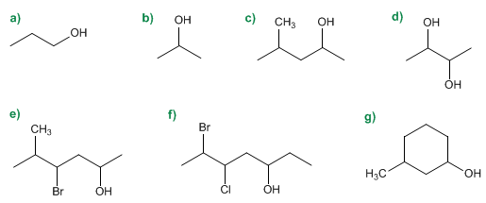

a) 1. Cadena principal: la de mayor longitud que contenga el –OH (Propano).  
 2. Numeración: otorga al -OH el localizador más bajo.  
 3. Sustituyentes: no.

4. Nombre: 1- propanol.

b) 1. Cadena principal: la de mayor longitud que contenga el -OH

(propano).

2. Numeración: indiferente.

3. Sustituyentes: no

4. Nombre: 2-propanol

c) 1. Cadena principal: la de mayor longitud que contenga el -OH

(pentano)

2. Numeración: otorga al -OH el localizador más bajo (-OH preferente

sobre cadenas)

3. Sustituyentes: metilo en 4

4. Nombre: 4-Metilpentan-2-ol

d) 1. Cadena principal: mayor longitud (butano)

2. Numeración: comienza en uno de los extremos.

3. Sustituyentes: no

4. Nombre: Butano-2,3-diol

e) 1. Cadena principal: mayor longitud (hexano)

2. Numeración: comienza en el extremo derecho, para otorgar al -OH

el localizador más bajo.

3. Sustituyentes: bromo en posición 4 y metilo en 5.

4. Nombre: 4-Bromo-5-metilhexan-2-ol

f) 1. Cadena principal: mayor longitud (heptano)

2. Numeración: comienza en extremo que otorga el localizador más

bajo al -OH.

3. Sustituyentes: bromo en 6 y cloro en 5.

4. Nombre: 6-Bromo-5-clorohept-3-ol

g) 1. Cadena principal: ciclo de seis miembros (ciclohexano)

2. Numeración: comienza en el carbono del -OH.

3. Sustituyentes: metilo en 3.

4. Nombre: 3-Metilciclohexanol

**RÚBRICA**

|  |  |  |  |  |
| --- | --- | --- | --- | --- |
| **Categoría** | **Excelente** | **Bueno** | **Regular** | **Limitado** |
| **RESPUESTAS** | Responde a todas las preguntas solicitadas. | Responde a la mitad de las preguntas solicitadas. | Responde a una tercera parte de las preguntas solicitadas. | Responde por lo menos a tres preguntas de las solicitadas. |

***Envíala a través de Plataforma Virtual.Recuerda que el archivo debe ser nombrado: Apellido Paterno_Primer Nombre_Estructura_Alcoholes***